Московский государственный университет имени М.В. Ломоносова
Лаборатория экологического почвоведения факультета Почвоведения
Приглашает педагогов г. Москвы,
увлеченных экологией, почвоведением, ландшафтной архитектурой
принять участие в проекте «Университетская среда для учителей»
в осеннем семестре 2018г.
Ленинские горы, д.1, корп. 12: Биолого-почвенный (проезд до ост. ул. Менделеева), ауд. 599 л.
Лекция 1. 24.05.2018 в 11.00
Заповедные территории – основа экологической безопасности
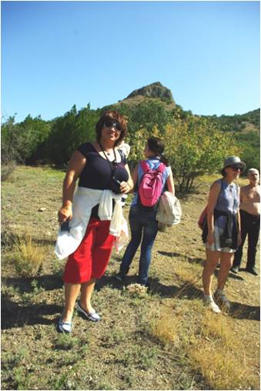
Лекторы – д.б.н. Ковалева Н.О., к.б.н. Чернова О.В., к.б.н. Колесникова В.М. Модераторы - к.б.н. Салимгареева О.А., Емельяненко Ю.А.
В ходе лекции слушатели узнают, что особо охраняемые природные территории – это основа сохранения биологического разнообразия планеты, а, значит, и ее экологической безопасности.
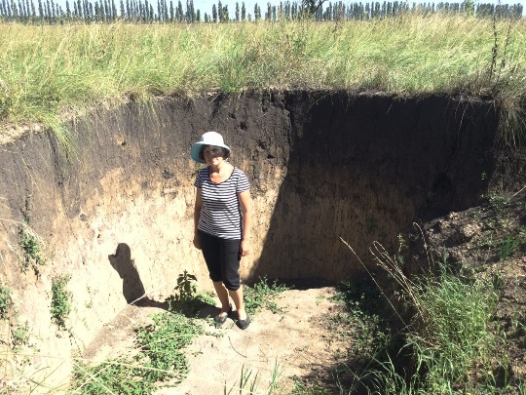
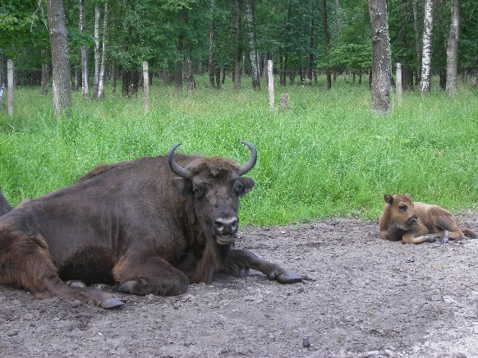
Лекция будет сопровождаться красочной презентацией о наиболее известных заповедниках России, в которых проводят научные исследования студенты, аспиранты и сотрудники факультета почвоведения (Приокско-Террасный, Ленские столбы, Басеги, Тебердинский заповедник, Курский биосферный заповедник, заповедник Карадаг и т.п.). В рамках круглого стола состоится экскурсия к коллекции почвенных монолитов факультета почвоведения, где продолжится обсуждение Красной книги почв.
По вопросам обращаться: тел. 8-495-939-22-89, tavtava@yandex.ru, Получить более подробную информацию и зарегистрироваться можно на сайте http://konkurs.mosmetod.ru/index.php?el=2&id=948

